PROYEK PERANGKAT LUNAK

Catalog Board Game



Disusun oleh Kelompok 4 :

1. Habiib Iqbal Sobari (A11.2018.11458)
2. Maheswara Athallah Wijanarko (A11.2018.11464)
3. Muhammad Alful Falakh (A11.2018.11471)
4. Kurnia Rizqi Nur H. (A11.2018.11489)
5. Angga Raga Pala (A11.2018.11607)

**PROGRAM STUDI TEKNIK INFORMATIKA FAKULTAS ILMU KOMPUTER**

**UNIVERSITAS DIAN NUSWANTORO**

**SEMARANG**

**2020**

## PROJECT CHARTER

### Nama Proyek

“Aplikasi Catalog Board Game”

### Nama Tim

Kelompok 4

### Tanggal Mulai Proyek

3 Maret 2020

### Tanggal Berakhir Proyek

24 Juli 2020

### Deskripsi Proyek

Board game merupakan game yang dimainkan dengan menggunakan papan. Game ini dapat dimainkan dengan lebih dari 2 orang. Sulitnya mendata pemain dan history dari pemain board game ini menjadi inspirasi aplikasi ini. Aplikasi ini akan digunakan untuk membuat katalog yang berisikan deskripsi board game, leaderboard dan tingkat kesulitan serta history dari game yang ada di katalog. Kemudian hasil dari katalog ini kemudian dapat diexport kedalam bentuk csv.

### Stakeholder

Pemilik : Kelompok 4

Ketua Proyek : Maheswara Athallah Wijanarko

Sistem Analis : Muhammad Alful Falakh

Sistem Design : Kurnia Rizqi Nur Hasani

Programmer : Habiib Iqbal Sobari

Angga Pala Raja

### Logo



## DAFTAR ISI

PROJECT CHARTER ii

1.1. Nama Proyek ii

1.2. Nama Tim ii

1.3. Tanggal Mulai Proyek ii

1.4. Tanggal Berakhir Proyek ii

1.5. Deskripsi Proyek ii

1.6. Stakeholder ii

1.7. Logo ii

DAFTAR ISI iii

BAB 1 PROJECT SCOPE STATEMENT 1

1.1. Ruang Lingkup 1

1.2. Deskkripsi Fungsionalitas 1

1.3. Work Breakdown Structure 1

1.4. Gantt Chart 2

1.5. Penugasan 2

BAB II TOOLS 3

1. Project Management : Notion 3

2. Diagram : Draw.io 3

3. Wireframe : Whimsical 4

4. Mockup : Figma 21

## BAB 1 PROJECT SCOPE STATEMENT

### Ruang Lingkup

Aplikasi Board Game Catalog adalah aplikasi yang digunakan untuk mendata history dari permainan board game yang dilakukan user berdasarkan game yang ditentukan admin dan dipilih user. Aplikasi ini dapat membuat leaderboard berdasarkan data yang telah diberikan oleh user. Admin dapat menambah game, dan membuat laporan berdasarkan data yang diperoleh dari aplikasi ke bentuk csv.

### Deskkripsi Fungsionalitas

* Login admin dan login user
* Daftar user
* Katalog board game
* Kategori game
* Membuat data history
* Menambah data game
* Mengganti leaderboard
* Mengexport data

### Work Breakdown Structure

Aplikasi Catalog Board Game

Percobaan

Perencanaan

Desain

Kode

Melakukan Percobaan Aplikasi

Membuat Kode Program

Membuat Desain Aplikasi

Pengumpulan Data dan Informasi

Analisa Kebutuhan

Analisa Kekurangan Aplikasi

### Gantt Chart

|  |  |  |  |  |  |  |  |  |  |  |  |  |  |  |  |  |  |
| --- | --- | --- | --- | --- | --- | --- | --- | --- | --- | --- | --- | --- | --- | --- | --- | --- | --- |
|  | Minggu | | | | | | | | | | | | | | | | |
| 1 | 2 | 3 | 4 | 5 | 6 | 7 | 8 | 9 | 10 | 11 | 12 | 13 | 14 | 15 | 16 | 17 |
| Pengumpulan Data dan Informasi |  |  |  |  |  |  |  |  |  |  |  |  |  |  |  |  |  |
| Analisa Kebutuhan |  |  |  |  |  |  |  |  |  |  |  |  |  |  |  |  |  |
| Membuat Desain Aplikasi |  |  |  |  |  |  |  |  |  |  |  |  |  |  |  |  |  |
| Membuat Kode Aplikasi |  |  |  |  |  |  |  |  |  |  |  |  |  |  |  |  |  |
| Melakukan Percobaan Aplikasi |  |  |  |  |  |  |  |  |  |  |  |  |  |  |  |  |  |
| Analisa Kekurangan Aplikasi |  |  |  |  |  |  |  |  |  |  |  |  |  |  |  |  |  |

### Penugasan

|  |  |  |
| --- | --- | --- |
| Role | Nama | Tugas |
| Ketua Proyek | Maheswara Athallah Wijanarko | * Menjadwalkan pelaksanaan proyek * Memantau kerja proyek |
| Sistem Analis | Muhammad Alful Falakh | * Menjelaskan isi dan kebutuhan aplikasi * Menjelaskan cara kerja aplikasi |
| Sistem Design | Kurnia Rizqi Nur Hasani | * Memberikan gambaran design aplikasi |
| Programmer | * Habiib Iqbal Sobari * Angga Pala Raja * Muhammad Alful Falakh * Maheswara Athallah Wijanarko * Kurnia Rizqi Nur Hasani | * Membuat aplikasi yang telah dirancang * Menguji aplikasi |

## BAB II TOOLS

### Project Management : Notion

Tools ini dipilih karena kemudahan penggunaan bagi user. Tools ini juga dapat diinstall di android, sehingga memudahkan pengguna dalam melihat progress dan mengupdatenya. Selain itu notion juga memiliki kelebihan lain, yaitu mudah digunakan, tampilan yang sederhana dan mudah dimengerti. Untuk membuat daftar rencana kerja dapat dilakukan dengan menambahkan pekerjaan melalui To-Do kemudian ditambah. Untuk mengedit dapat dilakukan dengan mengklik dan untuk melakukan progress dapat dilakukan dengan melakukan drag pada setiap daftar kerja yang sudah dibuat ke dalam kolom yang sesuai. Notion memiliki kekurangan, yaitu tidak dapat melakukan komunikasi secara langsung pada aplikasinya.

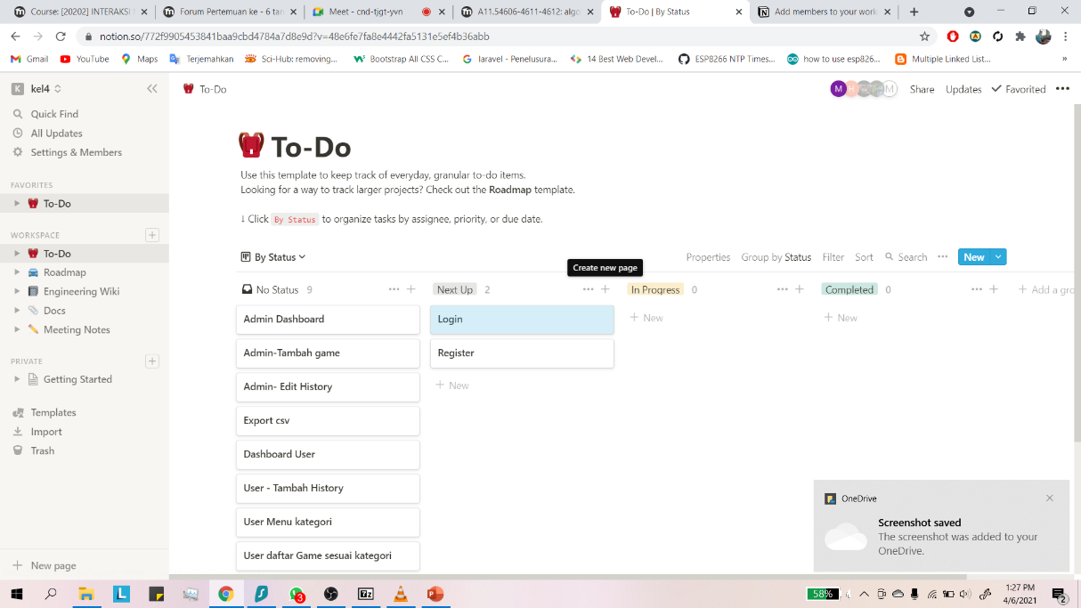

### Diagram : Draw.io

Aplikasi ini dipilih karena mudah diakses dan memiliki banyak jenis uml yang disediakan.

### Wireframe : Whimsical

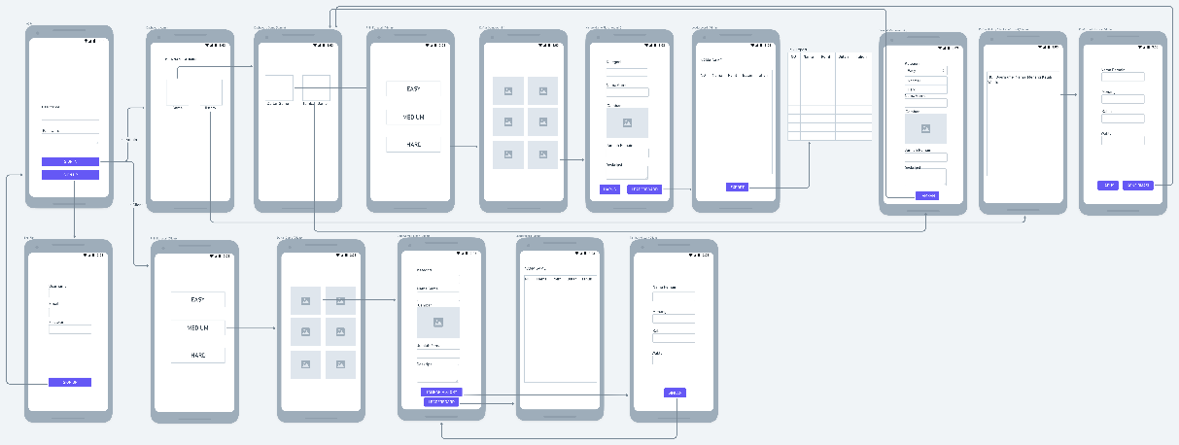

1. Login

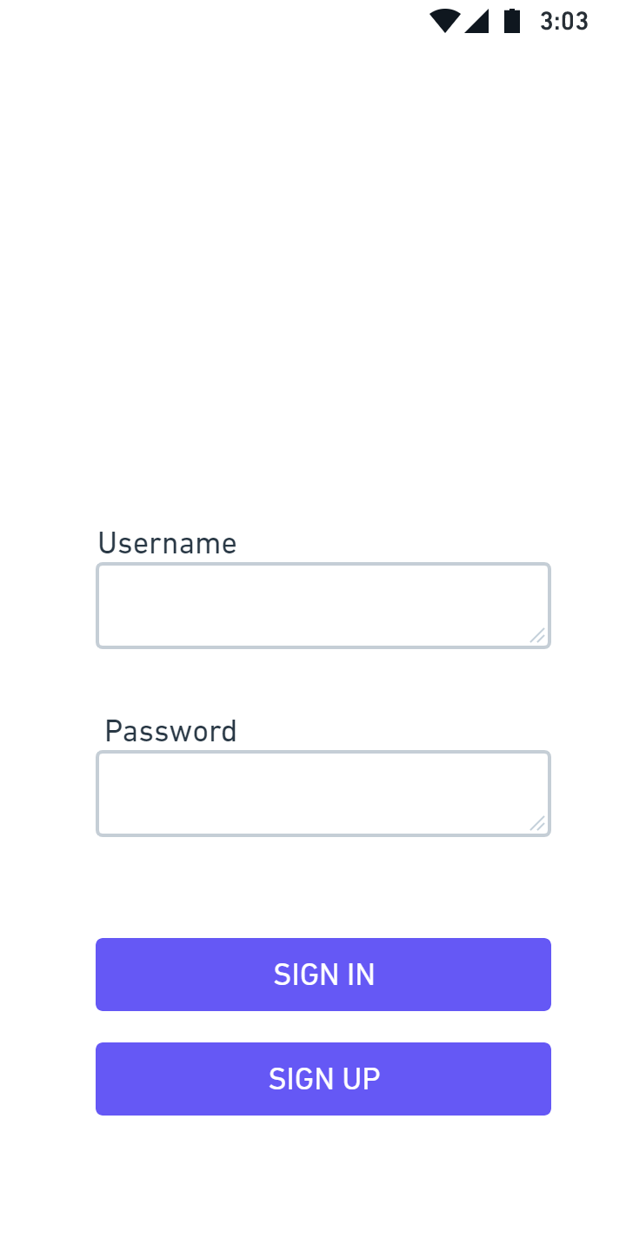

1. Sign Up

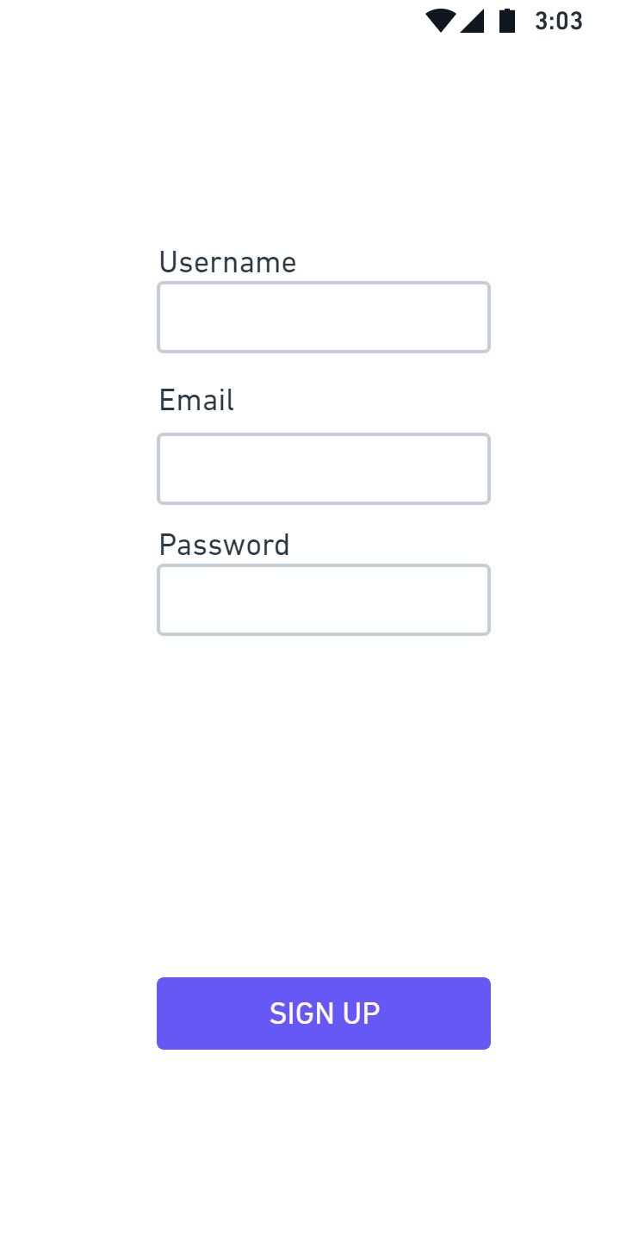

1. Dashboard Admin

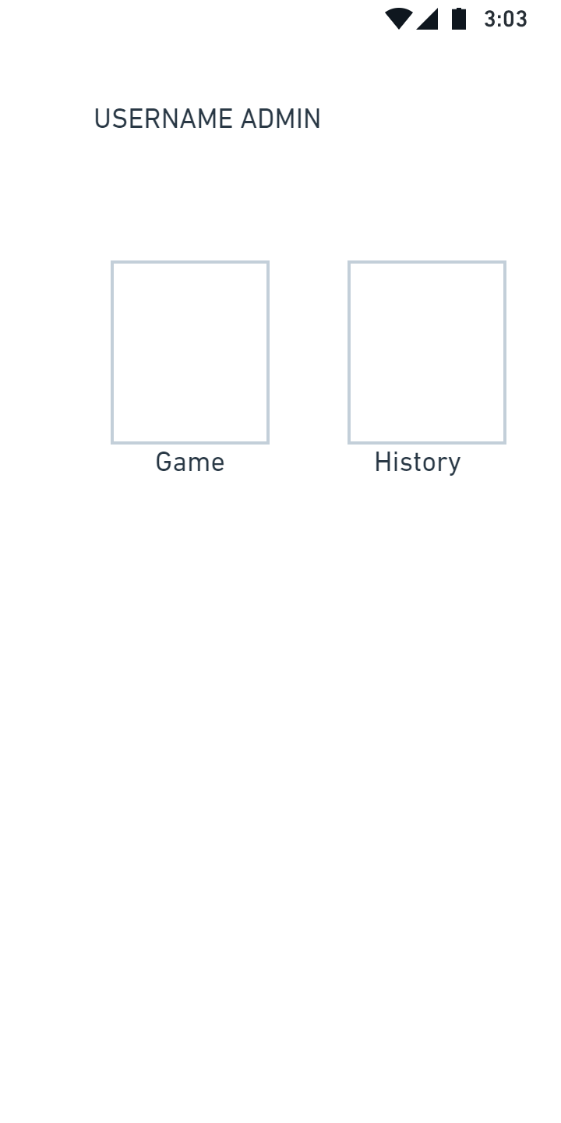

1. Kategori Game

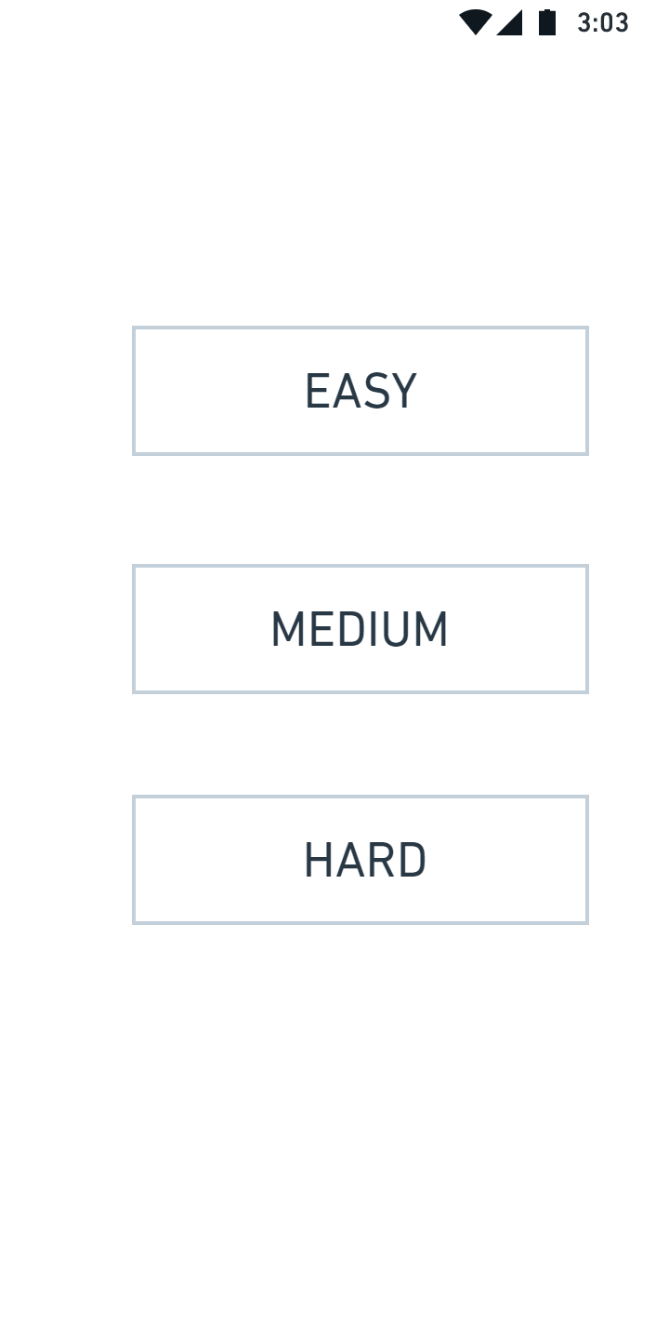

1. Daftar Game

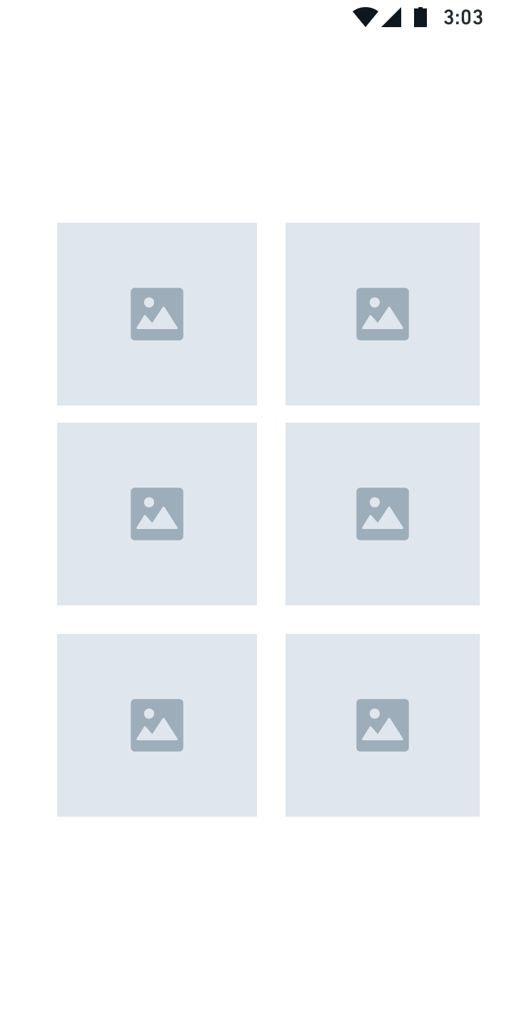

1. Deskripsi Game (Admin)

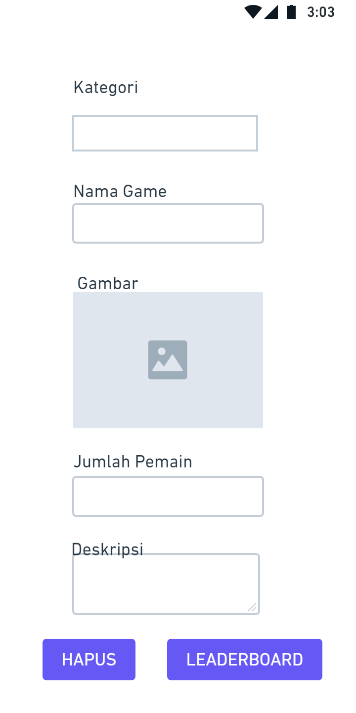

1. Export

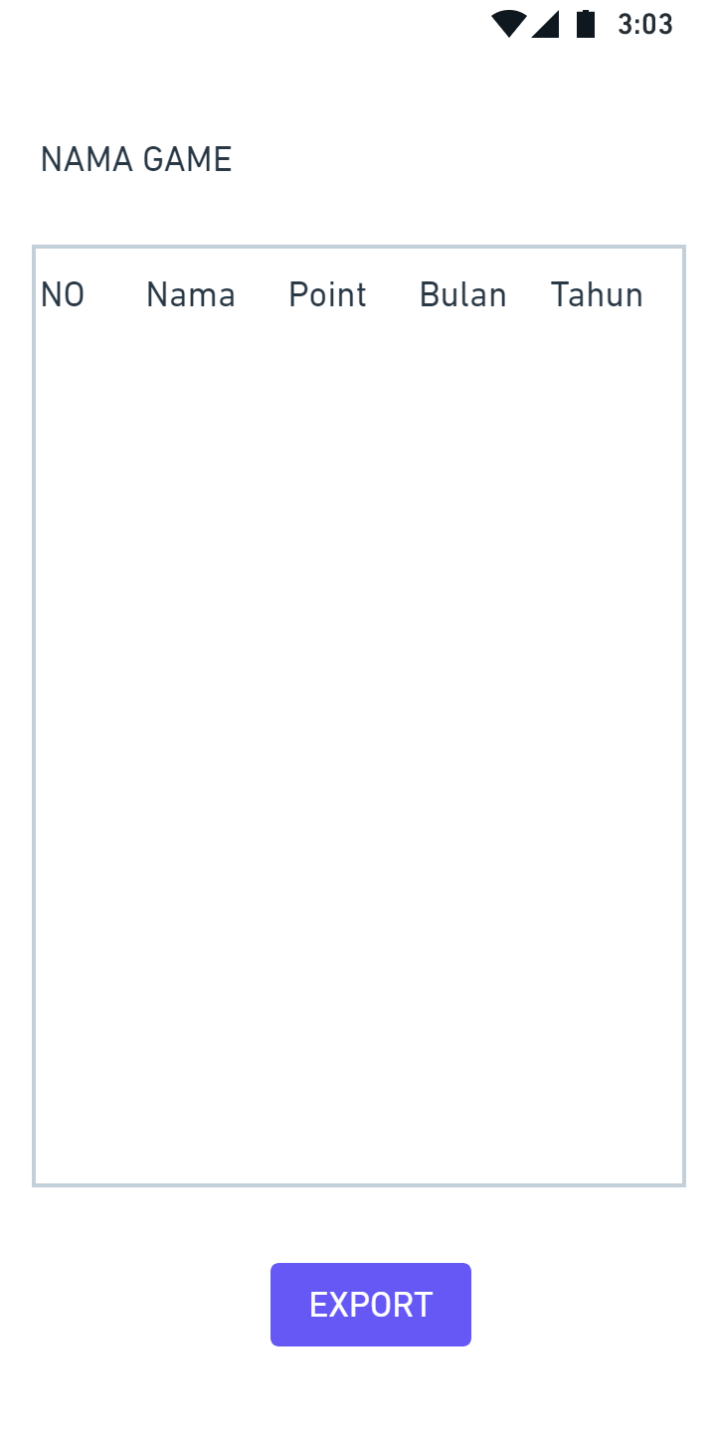

1. Tambah Game

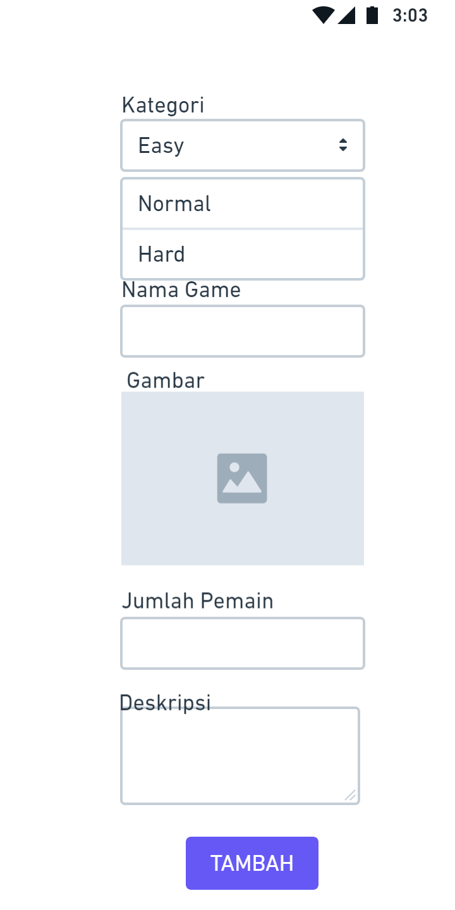

1. Leaderboard

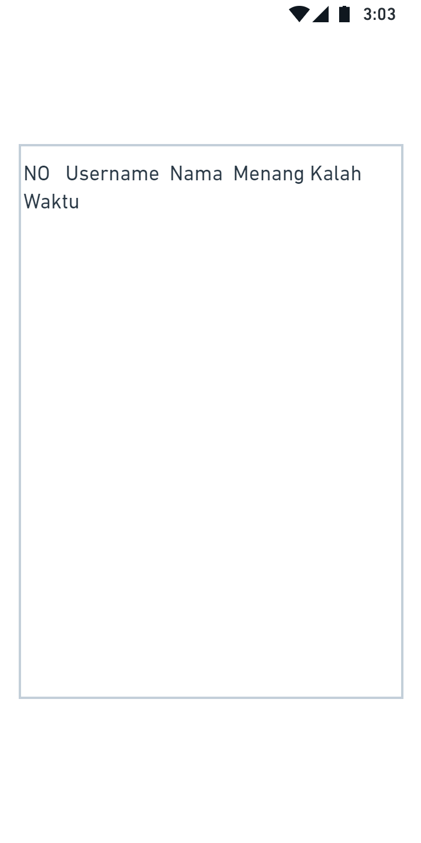

1. Konfirmasi Histori

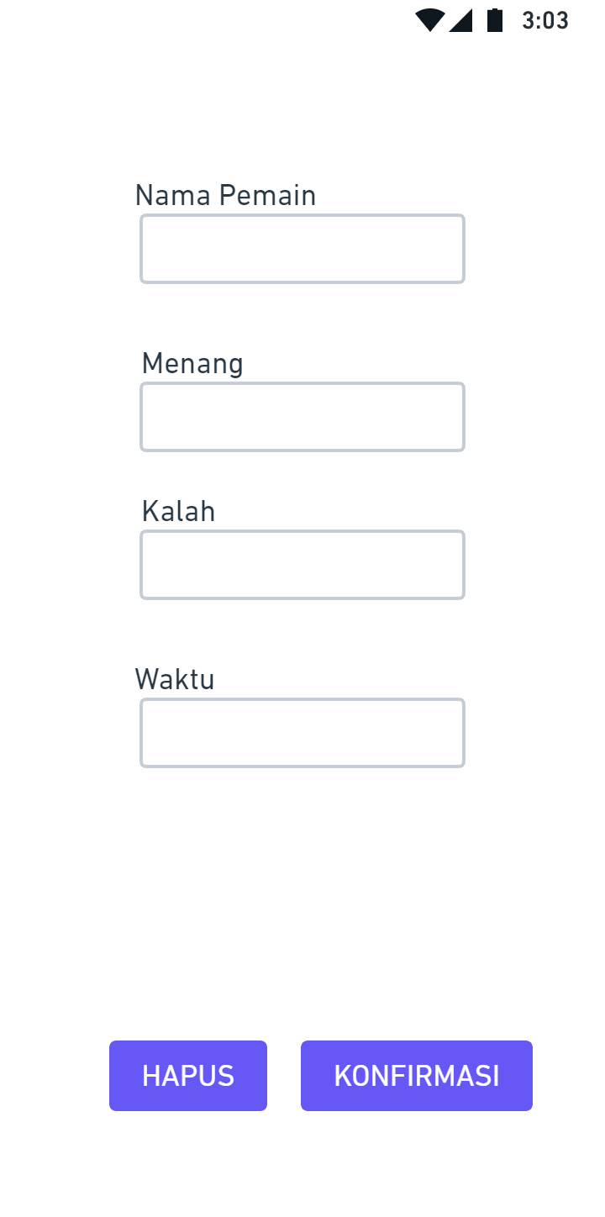

1. Deskripsi Game (User)

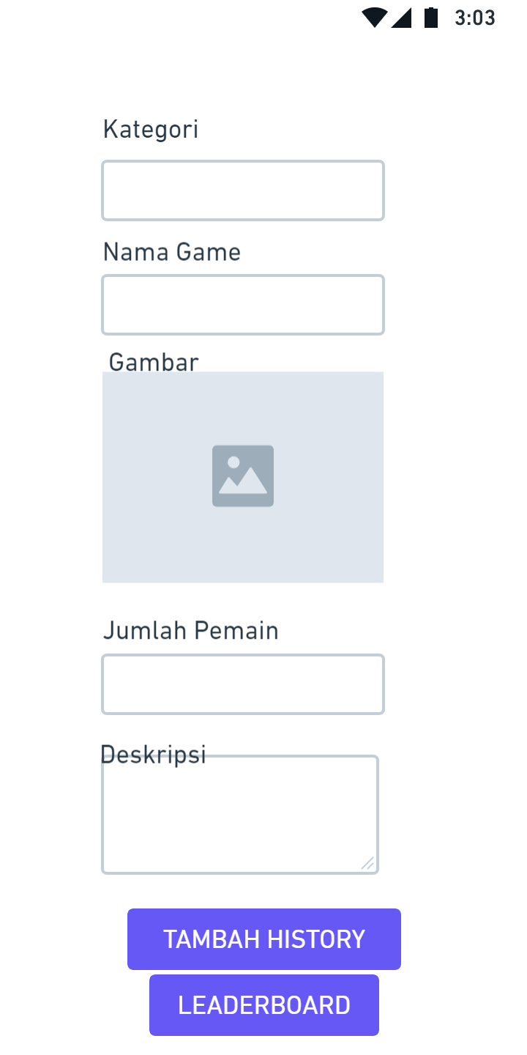

1. Tambah Histori

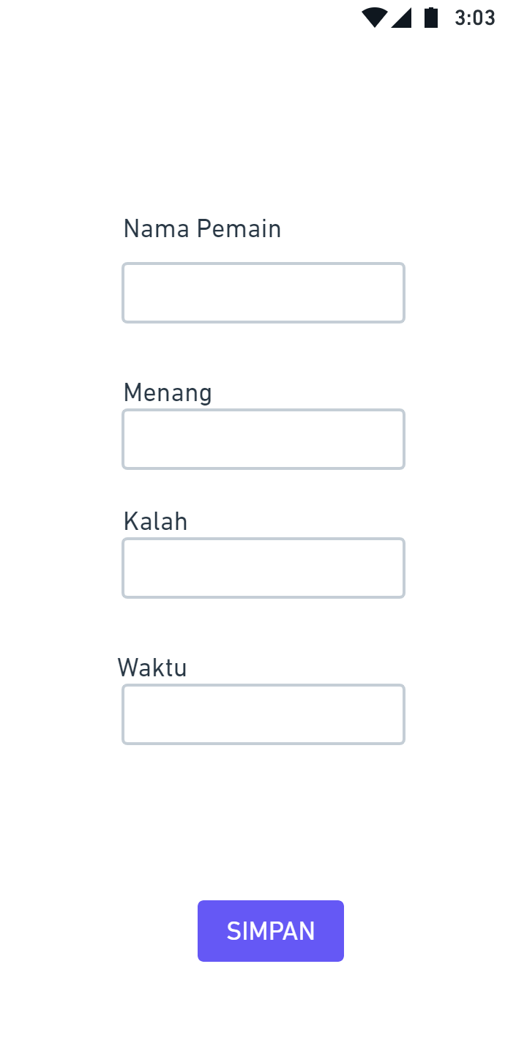

1. Dashboard User

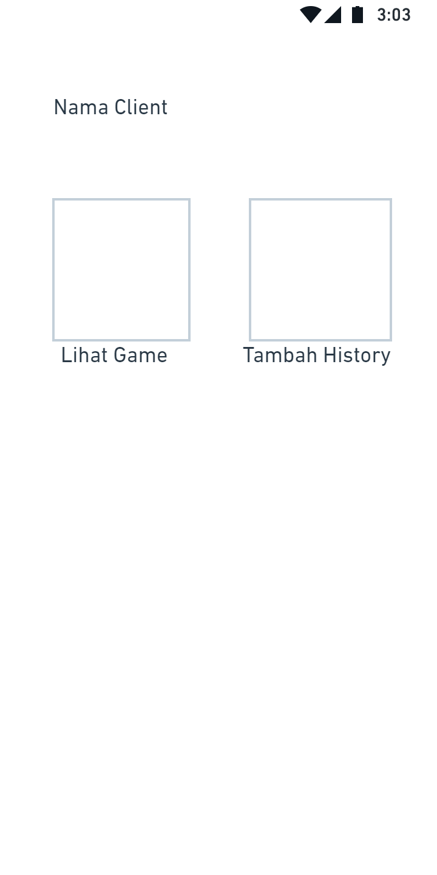

### Mockup : Figma

1. Tampilan depan
2. 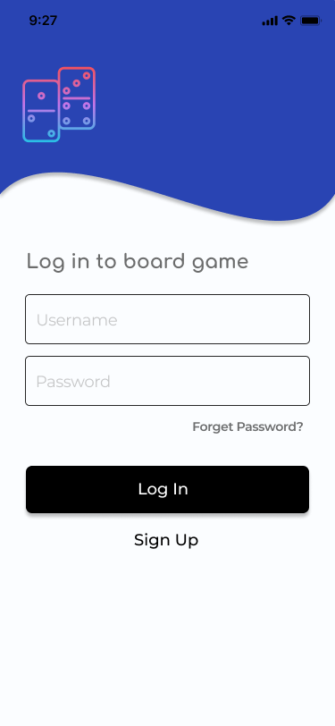Tampilan Login User/Admin
3. Tampilan Sign Up User/ Admin

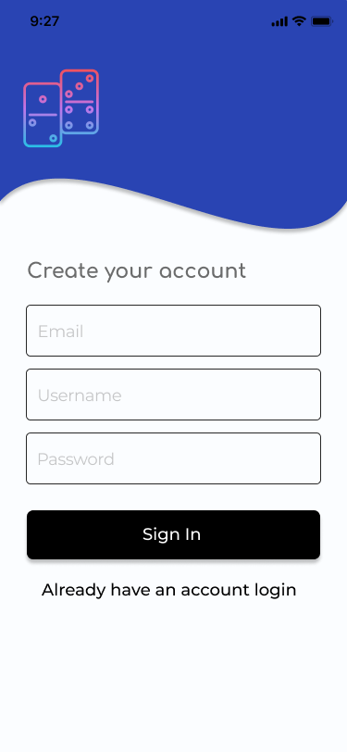

1. Tampilan Dashboard User

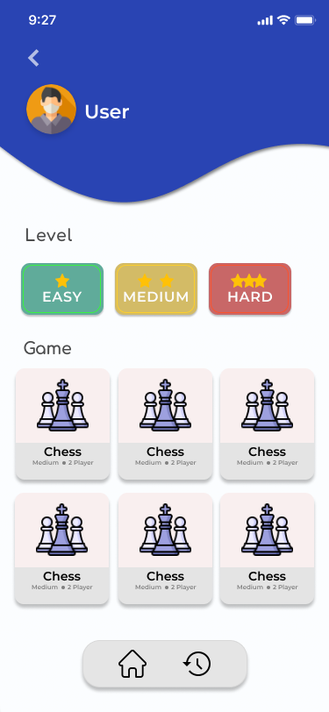

1. Tampilan Detail Game User

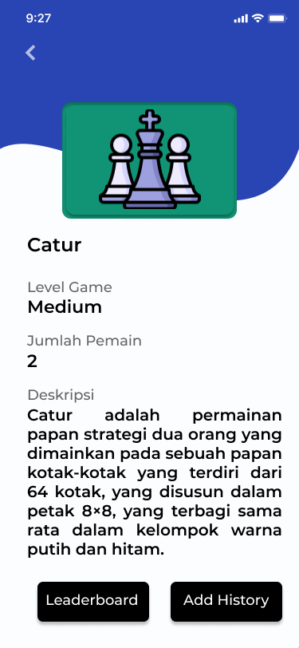

1. Tampilan Leaderboard user

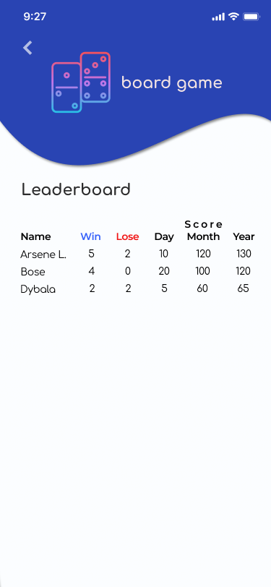

1. Tampilan add history user

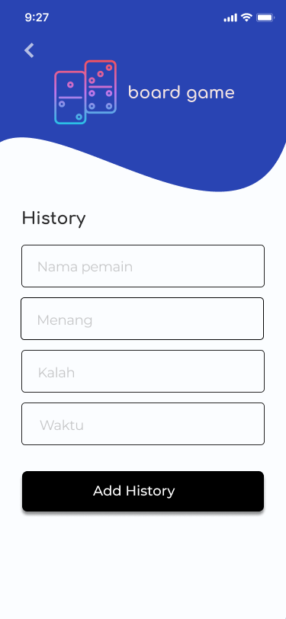

1. Tampilan Dashboard Admin

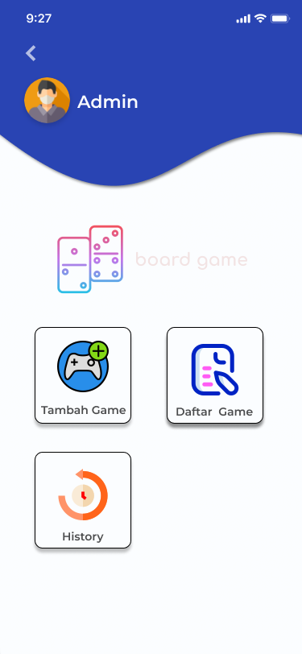

1. Tampilan tambah game admin

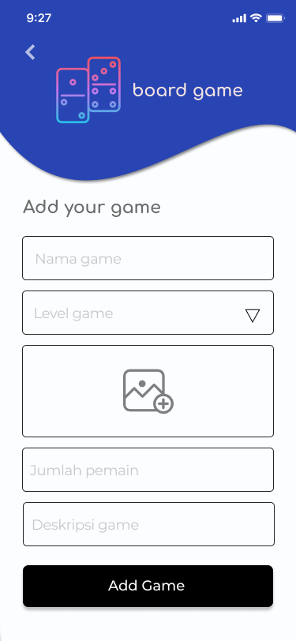

1. Tampilan daftar game admin

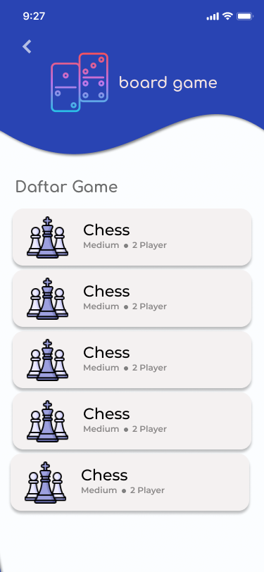

1. Tampilan detail game admin

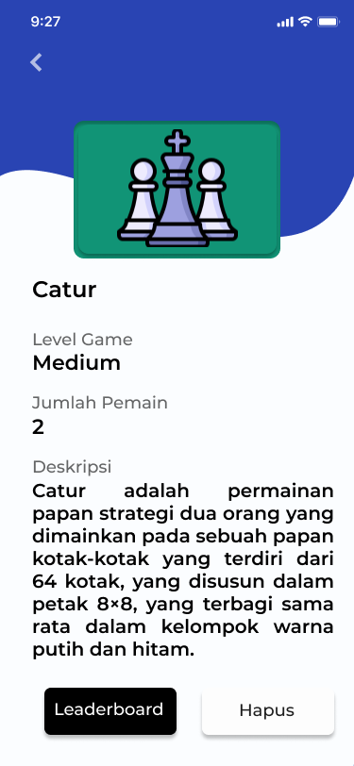

1. Tampilan leaderboard admin

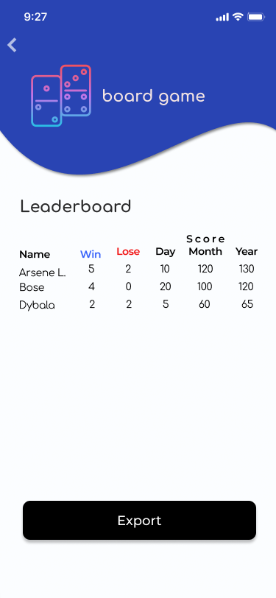

1. Tampilan history admin

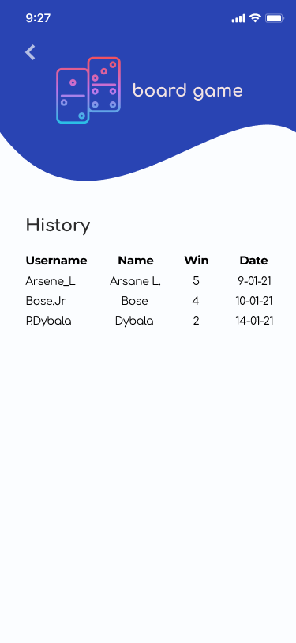

1. Tampilan konfirmasi histrory admin

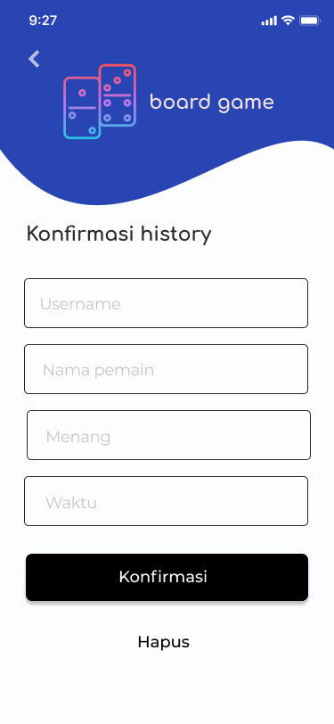

### Model Pengembangan

Untuk model pengembangan yang akan digunakan adalah agile. Agile dipilih karena pada model pengembangan ini dapat dilakukan perubahan pada saat aplikasi sedang dibuat. Dalam artian model pengembangan ini mudah beradaptasi terhadap perubahan yang terjadi Ketika program dibuat. Selain itu, di agile akan dilakukan sprint yang akan membagi program menjadi bagian-bagian yang akan dikerjakan oleh programmer sehingga lebih mudah dalam membagi tugas.

## BAB III HASIL APLIKASI

Pada login, akan diisi data berupa email dan password. Apabila saat pengisian data kosong atau kurang dan atau tidak benar maka akan ada pemberitahuan yang menandakan apa kesalahan pengguna. Proses yang dikerjakan saat login adalah melakukan autentifikasi berdasarkan data yang sudah diisi pengguna. Autentifikasi ini dilakukan dengan menggunakan firebase authentification yang kemudian akan dilakukan pemilahan berdasarkan isi dari database bagian manag. Pada bagian manag ini akan dibagi berdasarkan acces level , yang sudah dibuat saat melakukan sign up. Jika manag adalah 0 maka akan dialihkan menuju dashboard user, dan jika manag 1 akan dialihkan ke dashboard admin.

Pada login page terdapat button sign up untuk mendaftar. Isi dari kolom email adalah email dan password dapat di hide dan show dengan menekan tombol mata. Apabila login sudah selesai maka akan dialihkkan sesuai akses levelnya.

Login page ini akan dilakukan autentifikasi setiap kali masuk aplikasi. Jika user tidak null atau pernah login dan tidak logout maka akan dialihkan menuju dashboard sesuai akses level. Apabila user sudah log out maka harus login lagi setelah buka aplikasi.

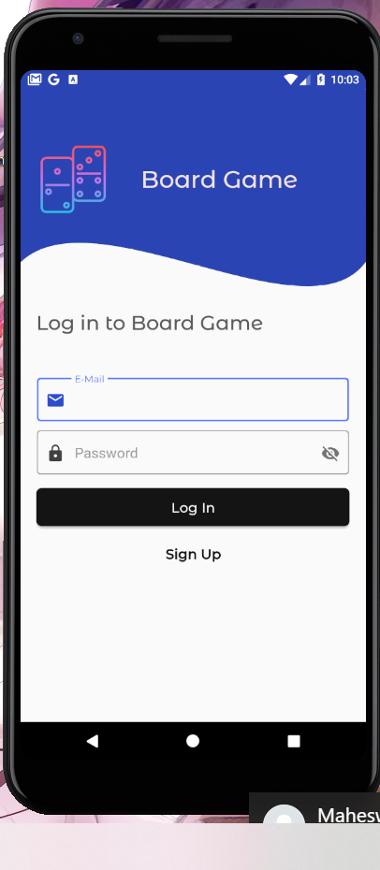

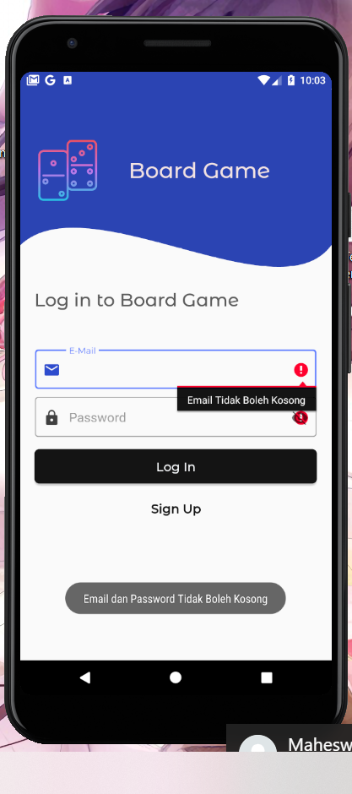

Sign Up

Pada sign up akan dilakukan pendaftaran yang diisi dengan email, nama dan password. Sedangkan pada system ada tambahan isi berupa manag yang digunakan untuk mengidentifikasi jenis akses dari user. Isi dari manag default 1 yang berarti user akses. Pada sign up setiap kolom wajib diisi, apabila kosong dan ada kesalahan maka akan ada pemberitahuan. Pada kolom password dapat dihide dan show. Kesalahan yang ada pada page sign up dapat berupa penulisan email, ataupun Ketika password kurang Panjang. Apabila sign up sudah selesai maka akan dialihkan menuju page login. Pada page sign up terdapat menu already have an account yang berfungsi untuk mengalihkan user menuju page login.

Setelah sign up ditekan maka aka nada pemberitahuan apakah akan mengedit atau tidak. Isi data pendaftaran akan dimasukkan ke realtime database dan firebase authentification yang digunakan untuk proses kerja lain.

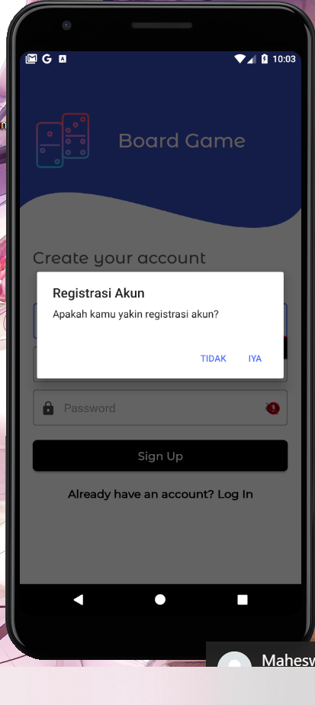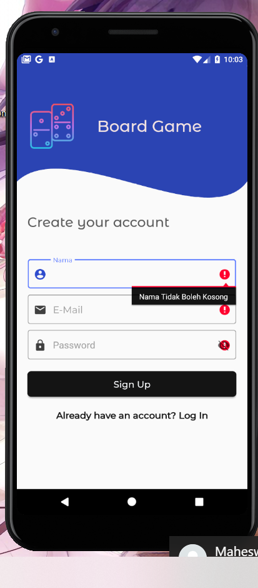

Dashboard

Setelah login dilakukan maka akan dilanjutkan menuju dashboard. Pada dashboard memiliki tampilan yang berbeda sesuai dengan akses level dari user. Apabila akses level adalah admin maka akan lebih banyak pilihan menunya, sedangkan untuk akses level user hanya sedikit. Pada dashboard terdapat log out yang berfungsi untuk keluar dari akun.

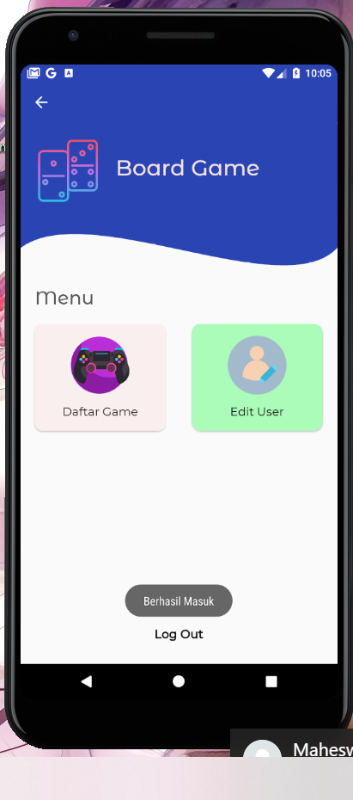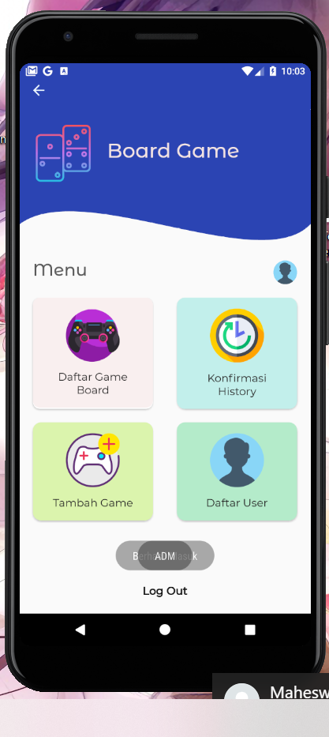

Daftar Game Board

* Layout daftar game board ada di tampilan admin dan client.
* Menampilkan daftar game yang dimasukkan oleh admin.
* Tampilan game dibagi menjadi menjadi 3 kategori easy, medium, dan hard.

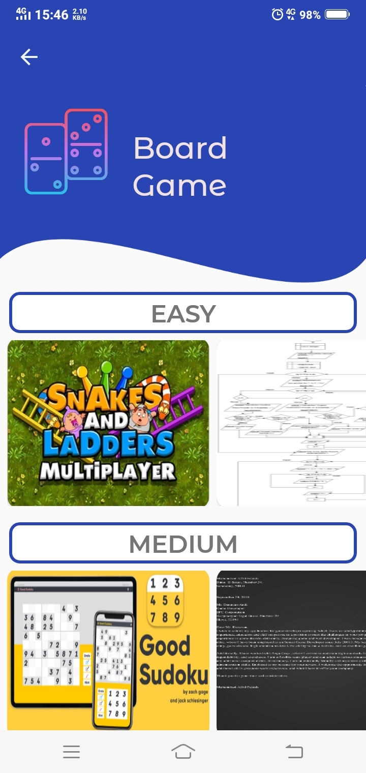 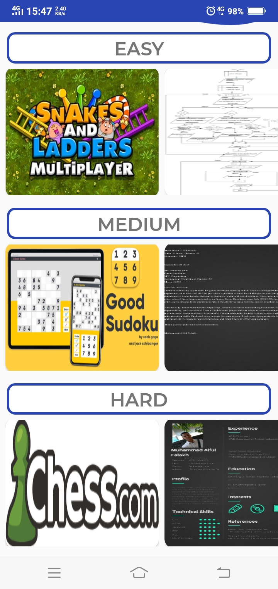

Konfirmasi History

* Layout konfirmasi history hanya ada di tampilan admin.
* Untuk memeriksa poin yang dimasukkan oleh client.
* Terdapat 2 Button:
  + Button centang: untuk konfirmasi data poin pemain.
  + Button hapus: untuk menghapus data poin pemain.

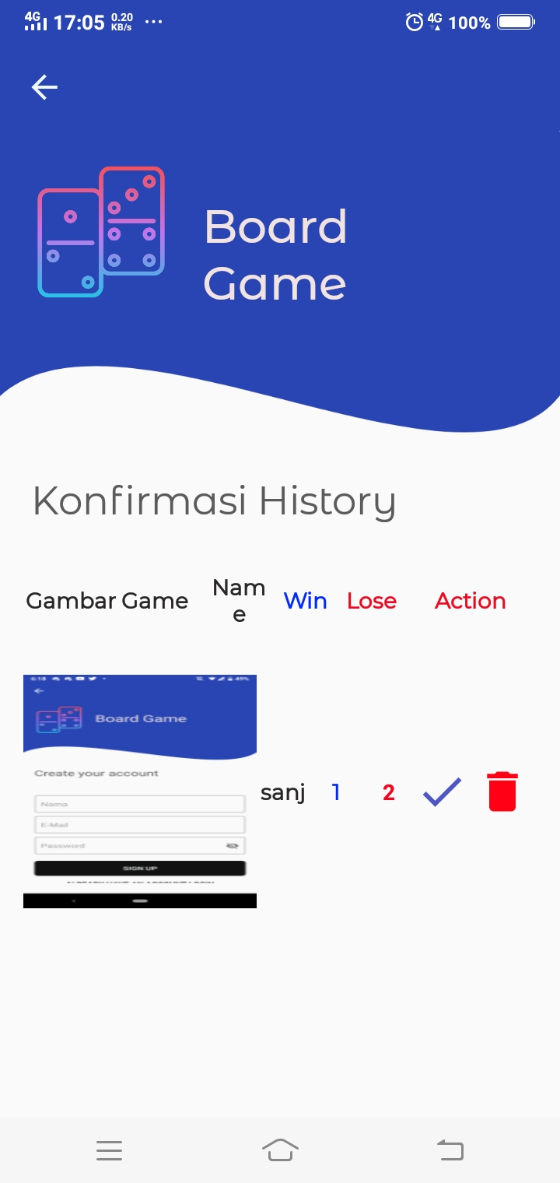

Tambah Game

* Layout tambah game hanya ada di tampilan admin.
* Memasukkan data game yang akan ditampilkan pada daftar game admin dan client.

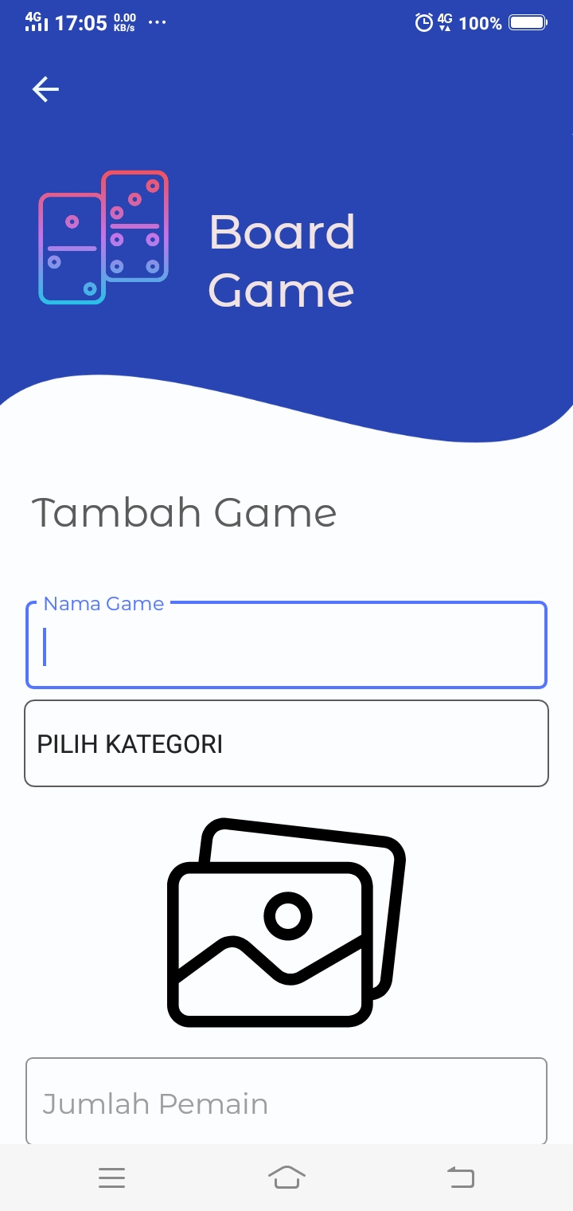 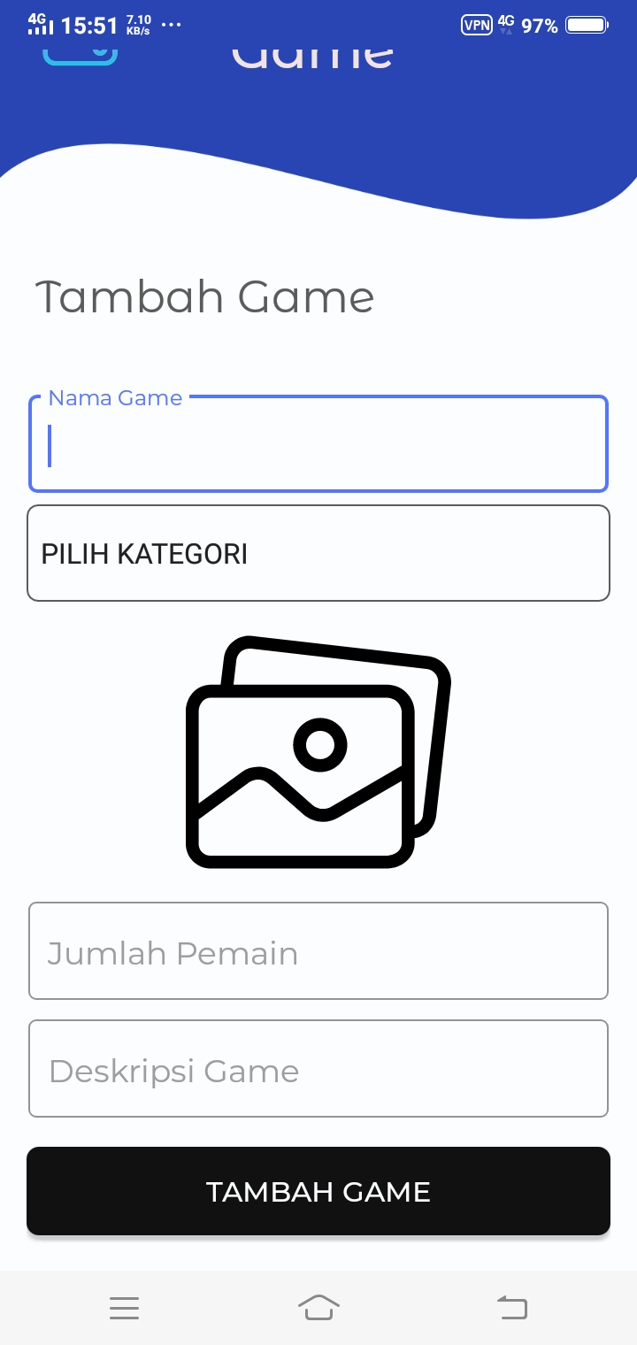

Daftar User

Pada daftar user ini berisikan data dari user yang sudah pernah mendaftar pada aplikasi. Disini dapat dilakukan proses export, edit user dan delete user.

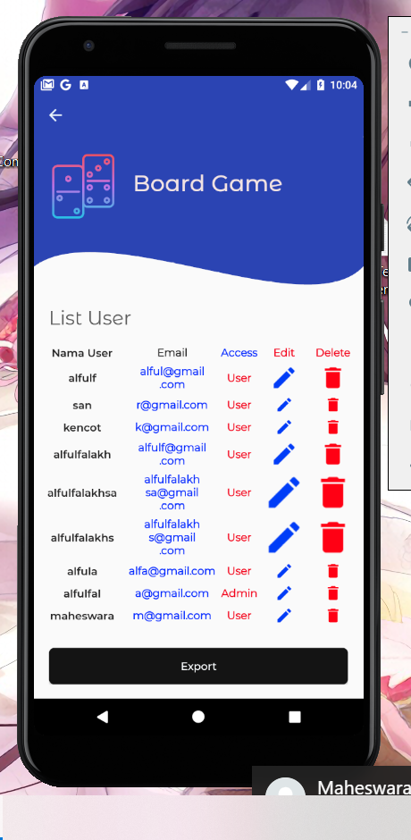

Edit Profil Admin

Digunakan untuk mengedit data admin. Pada data ini yang dapat diedit adalah password dan nama, sedangkan email tidak dapat diubah. Setelah edit ditekan maka aka nada pemberitahuan apakah akan mengedit atau tidak. Setelah edit ditekan maka aka nada pemberitahuan apakah akan mengedit atau tidak. Setelah dilakukan edit maka akan dialihkan menuju dashboard admin.

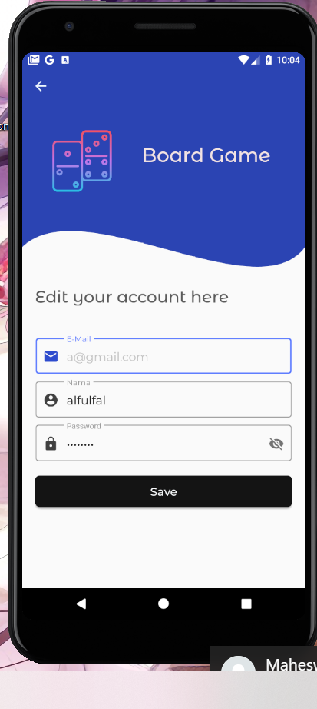

Edit User & Delete User

Pada edit dan delete user ini dilakukan pada admin. Disini admin daoat melakukan edit isi dari data user dan menghapusnya. Apabila diedit maka akan dialihkan menuju page edit. Yang berisi edit nama, password dan akses level. Pada akses level dapat diisi dengan “Admin” atau “User”



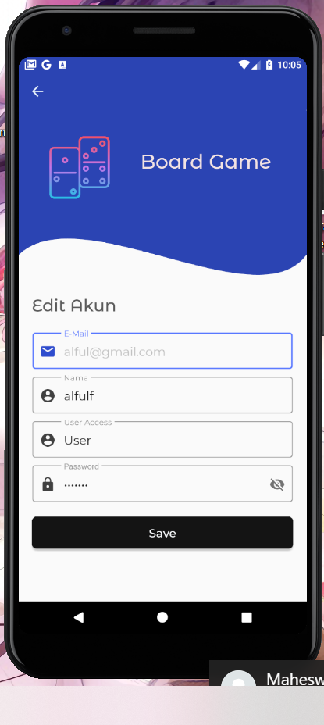

Export

Pada export terletak pada page daftar user dan pada leaderboard yang dapat diakses oleh admin. Disini akan dilakukan export data ke bentuk csv yang akan dimasukkan kedalam folder Catalog Board Game pada memori internal. Sebelum melakukan export maka aka nada pemberitahuan untuk perizinan akses data.

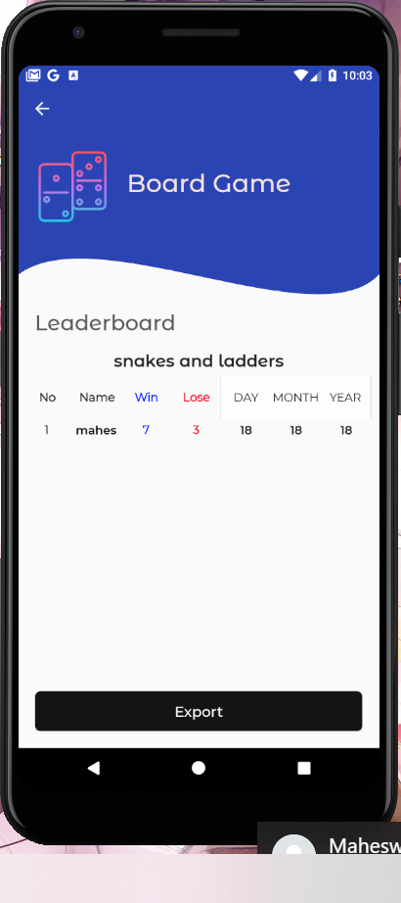

Edit User

Edit user dapat diakses oleh user normal. Disini dapat dilakukan pengubahan data berupa nama dan password. Setelah edit ditekan maka aka nada pemberitahuan apakah akan mengedit atau tidak. Apabila sudah diedit maka akan dialihkan menuju dashboard user. Apabila ada kesalahan isi data maka akan ada pemberitahuan di kolom data.

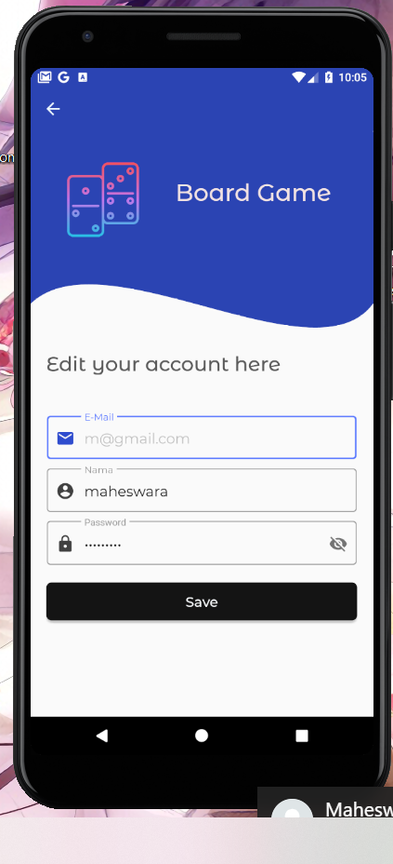

Tambah History

* Layout tambah history hanya ada di tampilan client.
* Memasukkan data poin pemain yang akan ditampilkan pada leaderboard.

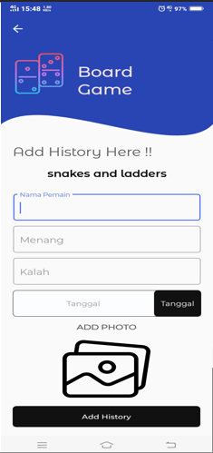

Leaderboard

* Layout leaderboard ada di tampilan admin dan client.
* Menampilkan peringkat pemain berdasarkan game yang dipilih client.
* Perhitungan poin menang yaitu setiap menang dikalikan 3.
* Perhitungan poin kalah yaitu setiap kalah dikalikan -1.
* Total poin adalah poin menang ditambah kalah dan total poin akan ditampilkan berdasarkan tanggal day, month, dan year.
* Jika Button day ditekan maka akan menampilkan leaderboard hari ini.
* Jika Button month ditekan maka akan menampilkan leaderboard bulan ini.
* Jika Button year ditekan maka akan menampilkan leaderboard tahun ini.

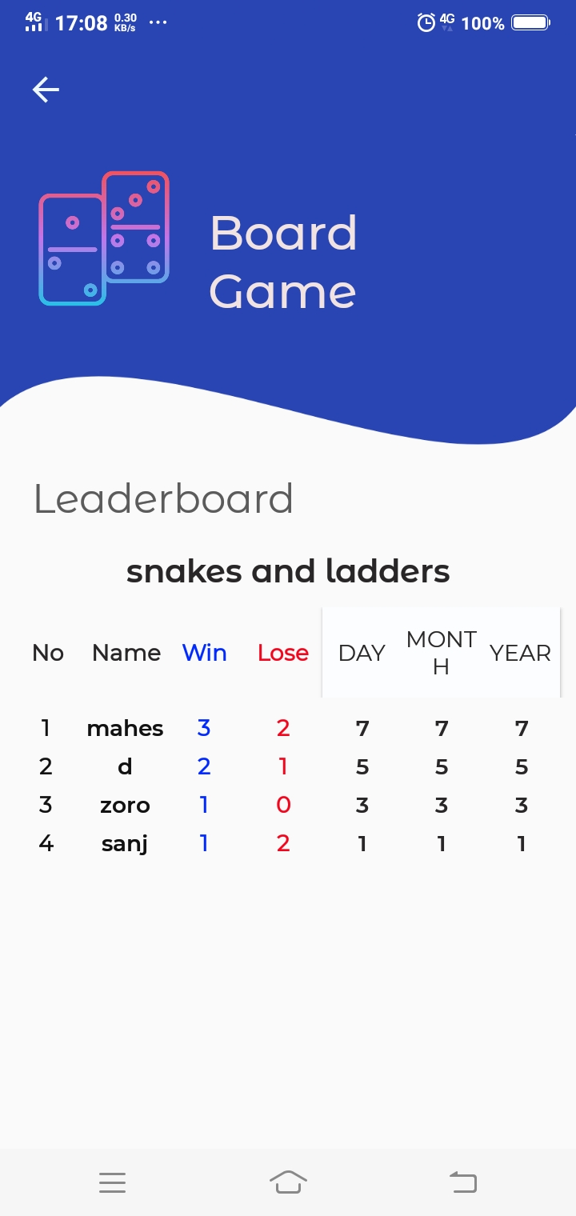

* Pada tampilan admin terdapat Button export untuk export leaderboard menjadi file csv.

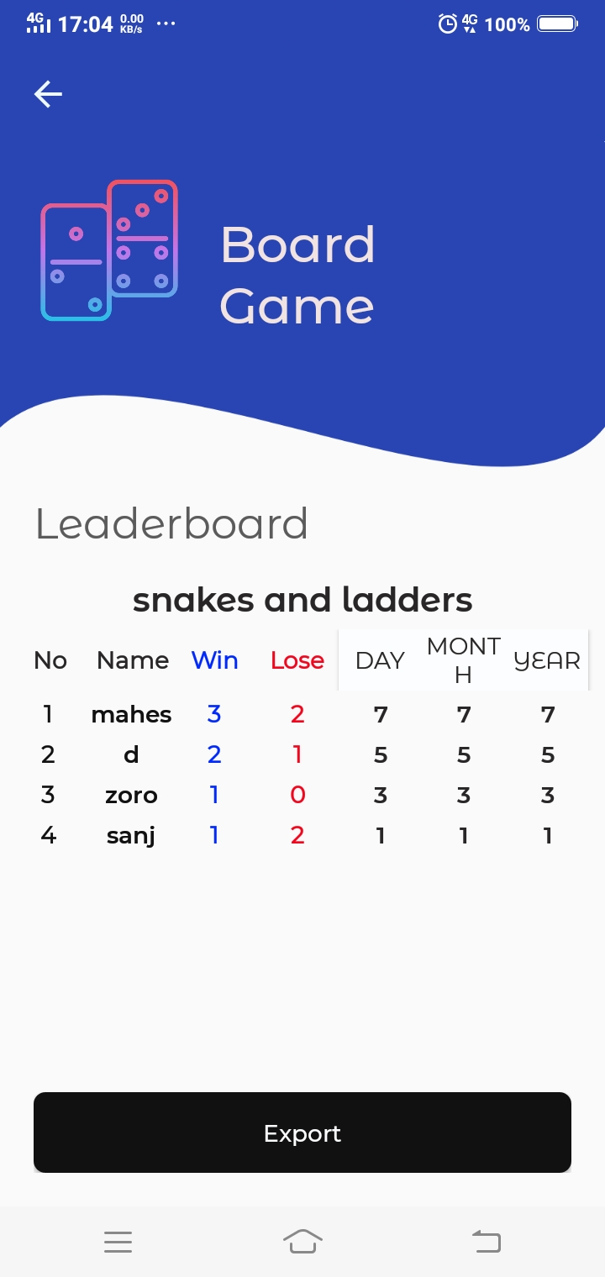

Detail Game

* Layout detail game ada di tampilan client dan admin.
* Menampilkan detail game yang dipilih oleh client di layout daftar game
* Pada tampilan client terdapat 2 button: Button leaderboard dan Button add history.

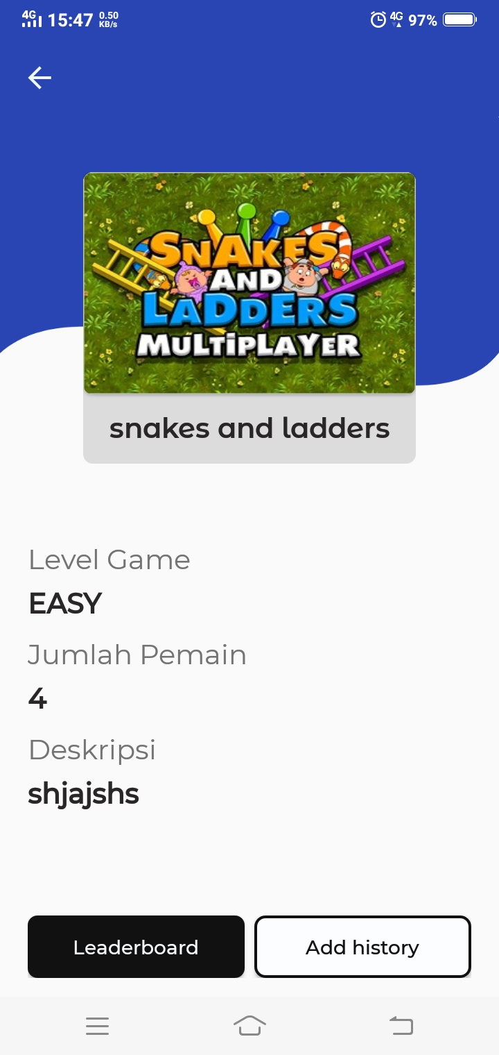

* Pada tampilan admin hanya ada button leaderboard.
* 